云南大学地球科学学院实验报告

《 数值天气预报 》课程实验（实习）报告

|  |  |  |  |  |  |  |  |  |
| --- | --- | --- | --- | --- | --- | --- | --- | --- |
| 姓名 | 马群 | | 学号 | 20201170333 | | 专业 | 大气科学 | |
| 年级 | 2020级 | | | 任课教师 | 曹杰 | | 成 绩 |  |
| 实验序号 | | 5 | | 实验名称 | 实习5 | | 试验时间 | 2023.04.16 |

**一、实验目的**

通过编程实现一维线性平流方程的离散化，使学生掌握前差格式的计算方法以及前差格式稳定性分析的方法。

**二、实习内容、结果与分析**

**(1)**采用如下初始条件

$u\left(x,0\right)=\sin\left(πx\right),0≤x≤1$

$c=1.5，dx=0.05，dt=0.004$

设置一维线性平流方程的边界条件。根据上述边界条件，设置 $x$ 方向格点数 $(nlon)$、 $x$ 方向格距 $(dx)$、积分时间步长 $dt$ 和常数 $c$ 的值，对运动速度进行初始化。

**(2)**采用前差格式积分线性平流方程，空间差分采用中央差格式。循环积分所有格点上的运动速度 $u$，并求出相应的动能。

**(3)**分析差分格式的稳定性。

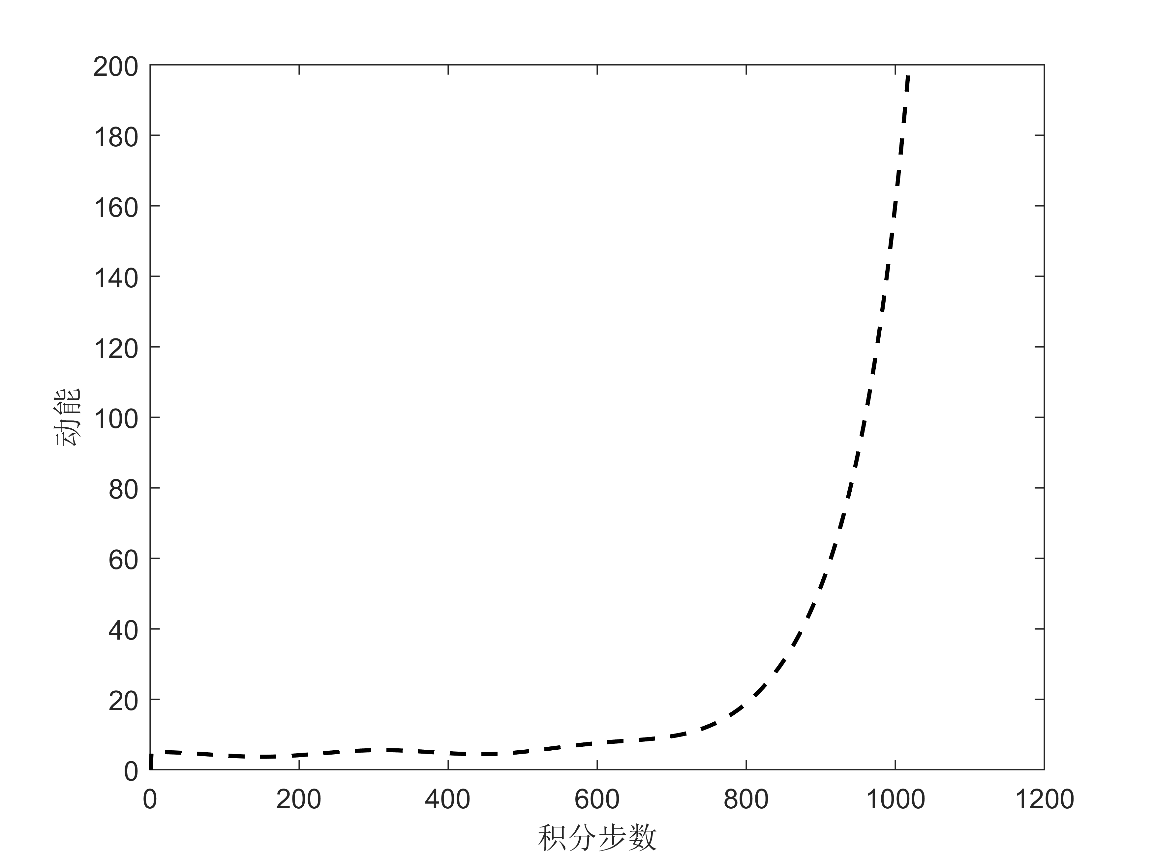 **实验结果：**代码与书上相同，故略。

可以发现，总动能在积分800次后迅速增大，计算溢出，说明该差分格式不稳定。

**习题(1)：**分析时间层采用后差格式，空间层分别采用中央差分和前差格式的一维线性平流差分方程的稳定性。

实验程序[matlab]：

|  |  |
| --- | --- |
| clear;clc;  %初始条件  nlon = 20;  ntime = 3000;  dx = 0.05;  dt = 0.004;  c = 1.5;  u1 = zeros(nlon,ntime);  u1(:,1) = sin((1:nlon) * pi * dx);  uk1 = zeros(ntime,1);  % 时间层采用后差，空间层中央差分  for step_id = 2:ntime  for lon_id = 2:nlon-1  u1(lon_id,step_id) = u1(lon_id,step_id-1 ) - 0.5*c*dt/dx * ...  (u1(lon_id+1,step_id)-u1(lon_id-1,step_id));  uk1(step_id) = uk1(step_id) + u1(lon_id,step_id)^2/2;  end    u1(lon_id,step_id) = u1(lon_id,step_id-1);  u1(1,step_id) = u1(1,step_id-1);  uk1(step_id) = uk1(step_id) + u1(lon_id,step_id)^2/2 ...  + u1(1,step_id-1)^2/2;  end | u2 = zeros(nlon,ntime);  u2(:,1) = sin((1:nlon) * pi * dx);  uk2 = zeros(ntime,1);  % 时间层采用后差，空间层前差  for step_id = 2:ntime  for lon_id = 2:nlon-1  u2(lon_id,step_id) = u2(lon_id,step_id-1 ) - c*dt/dx * (u2(lon_id+1,step_id)-u2(lon_id,step_id));  uk2(step_id) = uk2(step_id) + u2(lon_id,step_id)^2/2;  end    u2(lon_id,step_id) = u2(lon_id,step_id-1);  u2(1,step_id) = u2(1,step_id-1);  uk2(step_id) = uk2(step_id) + u2(lon_id,step_id)^2/2 + u2(1,step_id-1)^2/2;  end  figure('Units','centimeter','Position',[5 5 32 10]);  subplot(1,2,1)  plot(1:ntime,uk1,'--k','linewidth',1.5);  title("时间层后差，空间层中央差");  ylim([0 200]);xlabel('积分步数');ylabel('动能')  subplot(1,2,2)  plot(1:ntime,uk2,'--k','linewidth',1.5);  title("时间层后差，空间层前差");  ylim([0 10]);xlabel('积分步数');ylabel('动能') |

**实验结果：**

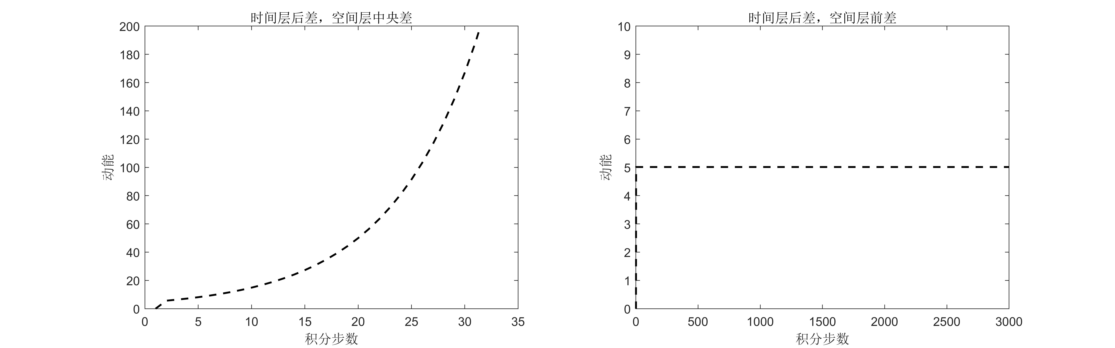

可以看出，中央差依然是不稳定的，计算溢出非常快。而空间层前差是稳定的，动能并不会随积分步数的增加而增加。

**习题(2)：**取 $c=1.5，dx=0.05，dt=0.004$，初始条件 $u\left(x,0\right)=\sin\left(πx\right)+1.5,0≤x≤1$，对习题(1)中一维线性平流差分方程进行积分，绘制动能随积分步数的变化。

实验程序相比习题(1)仅修改了初始条件，故略。

**实验结果：**

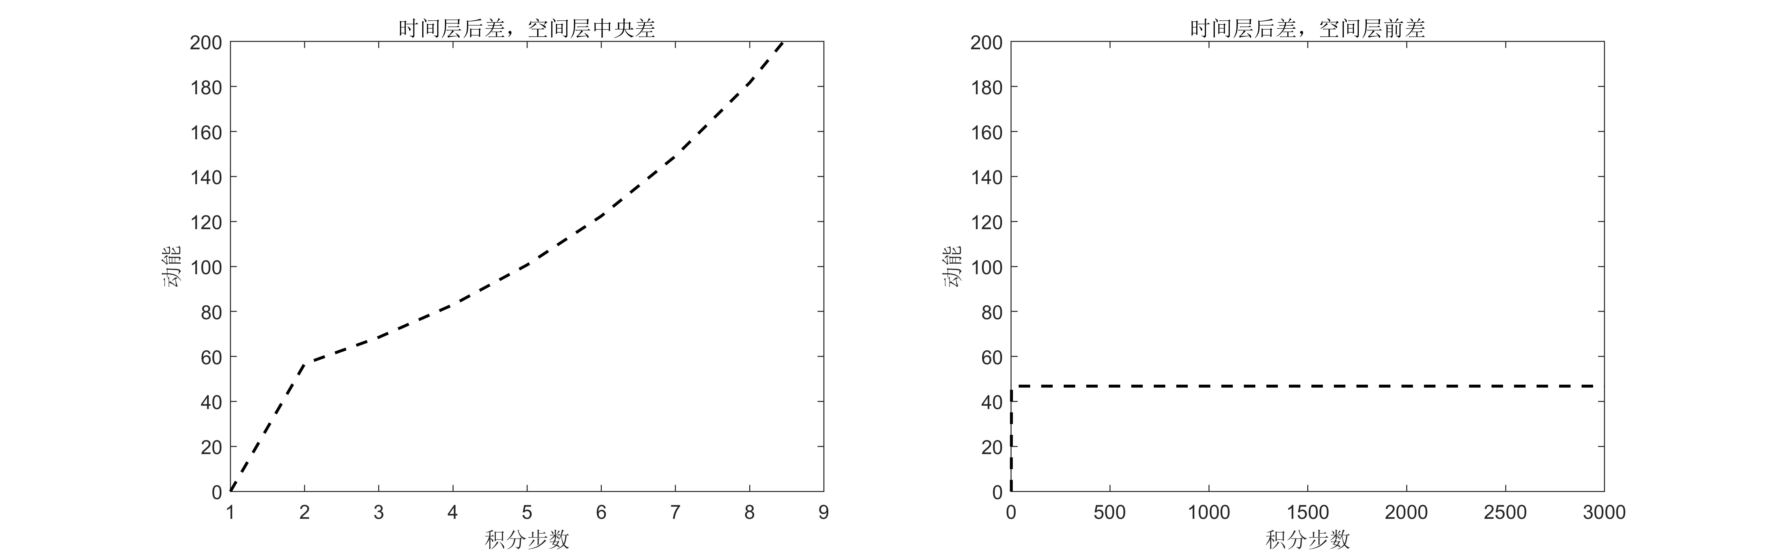

首先在稳定度上，中央差仍然不稳定，前差仍然稳定；其次相比习题(1)可以发现初始条件的改变对最终积分结果会有影响，习题(2)所得结果相比习题(1)同等积分步长动能均有所增大。

|  |
| --- |
| 教师评语： |